**Informe Laboratorio 3**

1. Comparativa de Sistemas de Archivos

Para la realización de estas pruebas, primero se formateo y se montó un USB en formato ext4 nativo de Linux. Luego se desmonto e hizo el mismo procedimiento para el formato FAT32.

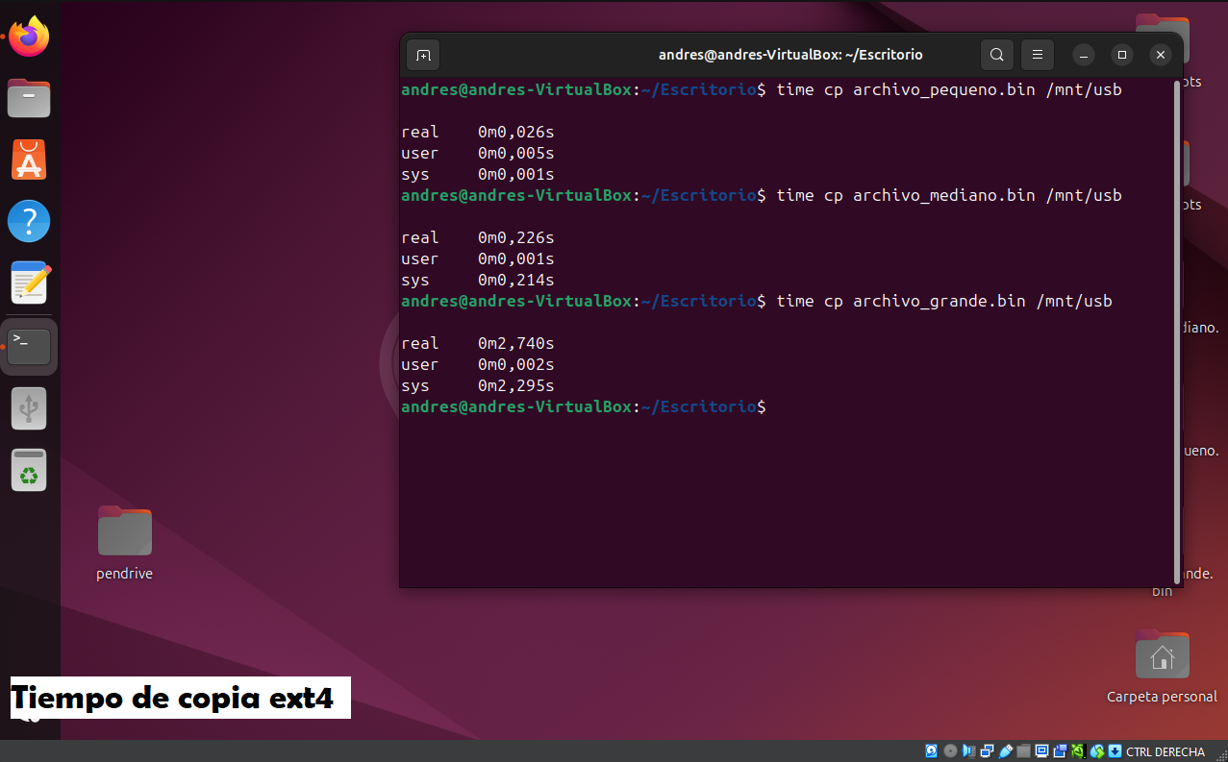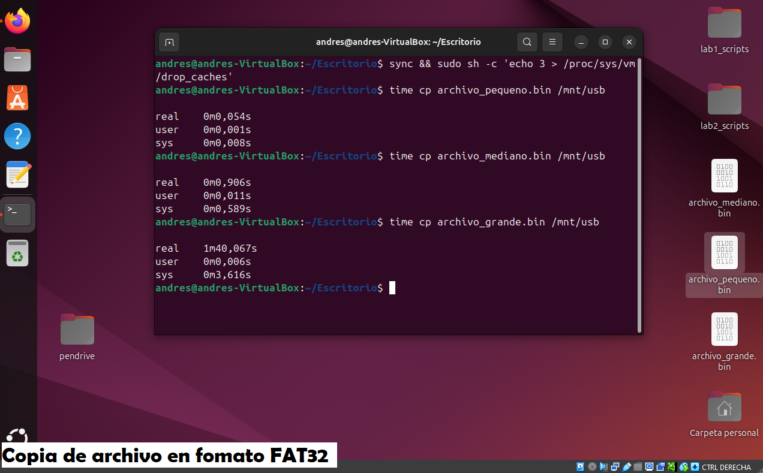



(comparativa de tiempo de transacción)

Es notable que ext4 es más rápido, especialmente con muchos archivos pequeños o archivos grandes. ext4 soporta journaling (más seguro contra corrupción), permisos de archivo nativos de Linux y archivos de más de 4GB. FAT32 es más simple y compatible con Windows/macOS, pero carece de estas características avanzadas y tiene un límite de 4GB por archivo.